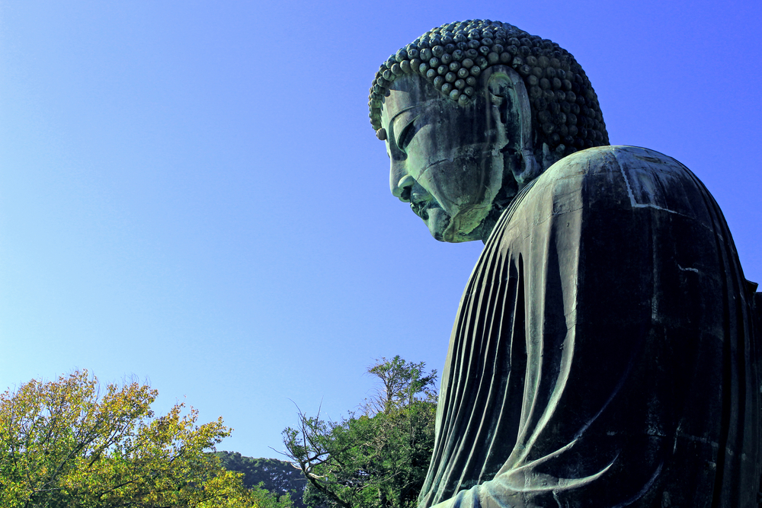

MERAVIGLIE DEL GIAPPONE

9 giorni / 8 notti
Pernottamenti in strutture di categoria standard. Pasti come da programma.
Accompagnatore Alidays. Mezzi di trasporto in loco. Assistenza Aliays 24 h su 24, 7 giorni su 7.

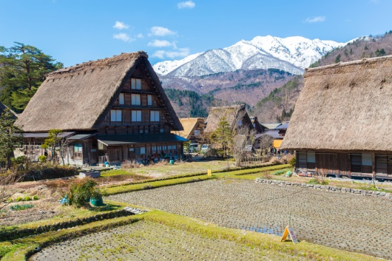
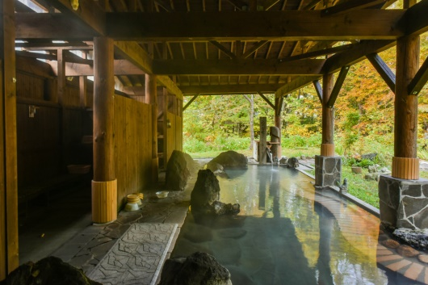
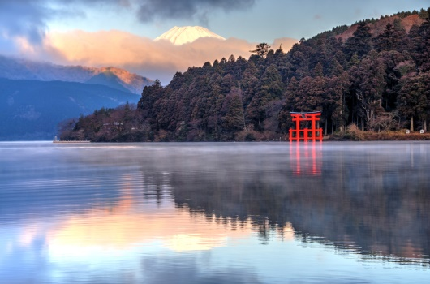

TOKYO 2 notti HAKONE 1 notte TAKAYAMA 2 notti
KYOTO 3 notti
Quota di partecipazione
€ 3.210 per persona (partenza 11 ottobre)
Estensione - 1 notte Hiroshima
€ 430 per persona

.

La quota non comprende: Voli intercontinentali (710 € p.p.), Tasse aeroportuali (74 € p.p.) assicurazione annullamento, pasti e bevande non indicati, mance ed extra in genere, spese gestione pratica e tutto quanto non espressamente indicato.

